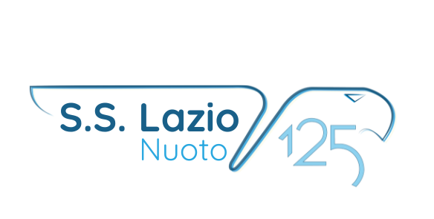


Campionati Italiani Giovanili di Nuoto
OSTIA(RM), 10 maggio 2025

MODULO RICHIESTA TRASPORTI

Compilare in modo leggibile ed inviare a: katrina.moroli@gmail.com

SOCIETA’ SPORTIVA:……………………………………………………..

Responsabile trasferta:……………………………………………………. Tel:.....................................................

E-mail: ………………………………………………………………………. E-mail società ……………………………………..

ARRIVO |  |  | AEREOPORTO FCO □ | STAZIONE ROMA TERMINI □
DATA :  Proveniente da : |  |  | Ora arrivo  Volo N. | Ora arrivo  Treno N.
Atleti in carrozzina |  |  | Sistemazione alberghiera presso:  _______________________________________________________________
Atleti e Accompagnatori
Tot. partecipanti trasferta

PARTENZA |  |  | AEREOPORTO FCO □ | STAZIONE ROMA TERMINI □
DATA :  Destinazione : |  |  | Ora partenza  Volo N. | Ora partenza  Treno N.
Atleti in carrozzina |  |  | NOTE E COMUNICAZIONI  _______________________________________________________________
Atleti e Accompagnatori
Tot. partecipanti trasferta

